**МКОУ «Шилягинская СОШ»**

**Классный час в 6 классе «Мир моих увлечений»,**

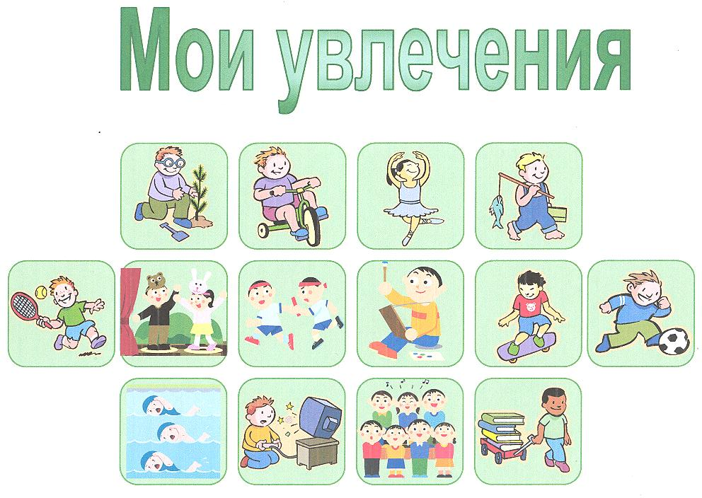

**Классный руководитель: Шамхалова З.И.**

**Цель:** расширить кругозор детей, формировать положительную мотивацию к саморазвитию; побуждать к участию в различных кружках, секциях, к развитию своих способностей и талантов.

**Форма**: путешествие в мир увлечений.

**Подготовительная работа с детьми**

За 2-3 дня до классного часа нужно предупредить детей, чтобы они подготовили краткий рассказ о своем увлечении и обязательно сказали, чем это увлечение обогащает их (кругозор, общение, развлечение и т. п.). Можно предложить детям принести поделки, коллекции, фотографии домашних питомцев, подготовить музыкальный или танцевальный номер.

**План классного часа**

1. Вступительное слово.

2. Путешествие в мир увлечений. Рассказ детей о своем хобби.

а) Страна коллекционеров;

б) Страна любителей природы;

в) Страна очень умелых ручек;

г) Страна музыки;

д) Страна спорта.

3. Игра «Угадай хобби».

4. Подведение итогов (рефлексия).

**Ход классного часа**

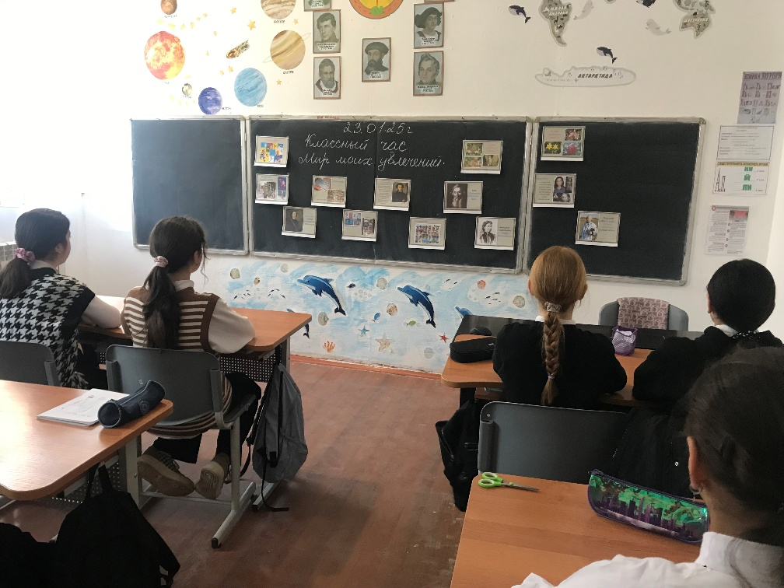

**I. Вступительное слово**

Классный руководитель. В жизни каждого человека есть увлечение. Люди рисуют, поют, собирают марки, часами просиживают за компьютером, разводят рыбок или слушают музыку, читают или выращивают кактусы. У каждого свое хобби. Слово «хобби» в переводе с английского означает «увлечение».

Увлечение не приносит ни денег, ни славы. Это занятие для души. Оно помогает скрасить трудные минуты жизни, сближает человека с миром природы, науки искусства, с миром людей, помогает найти смысл жизни.

Увлечения были у многих великих людей.

Например, прекрасный врач Владимир Иванович Даль любил собирать русские слова, пословицы, сказки. И прославился он своим толковым словарем, который всем известен сейчас как Словарь Даля.

Великий русский композитор Александр Порфирьевич Бородин, автор оперы «Князь Игорь», по профессии был химиком.

А у некоторых великих людей увлечение стало профессией. Известный русский поэт Александр Блок с ранних лет сочинял стихи, а великий Вольфранг Амадей Моцарт с трех лет уже был влюблен в музыку. Известная женщина-математик Софья Ковалевская с детства увлекалась формулами и числами.

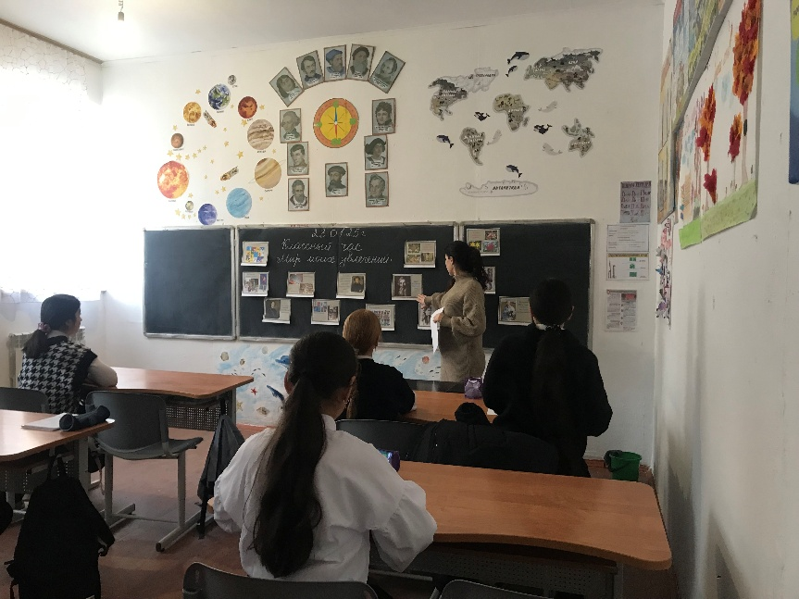

**II. Путешествие в мир увлечений. Рассказ детей о своем хобби**

**Страна коллекционеров**

Классный руководитель. Человеку свойственно увлекаться. Ведь в жизни столько интересного!

Итак, начинаем наше путешествие в Мир увлечений. Первая страна - Страна коллекционеров. Как вы думаете, ребята, что может коллекционировать человек? (Марки, монеты, мягкие игрушки, спичечные этикетки, значки, модели машин, самолетов, оружие, фантики, книжки, музыкальные диски и т. п.)

А что дает коллекционирование людям? (Человеку знает о странах, об истории вещей, заполняет свое свободное время, общается с такими же коллекционерами.)

Приглашаю к доске всех, кто собирает какие-нибудь предметы. Они расскажут нам о своих богатствах и о том, что дает им их увлечение.

Дети выходят к доске, рассказывают по очереди о своих коллекциях.

***Примерный текст выступления***

Я уже 3 года коллекционирую марки. Этот вид коллекционирования называется филателией. У меня есть российские марки и иностранные - из Польши, Германии, Чехословакии, есть старинные марки - их собирал еще мой дедушка. Он их просто срезал с писем. А теперь некоторые из них стали раритетами, значит, редкими. У меня уже 700 марок. Мне нравится рассматривать их, раскладывать по альбомам, показывать друзьям. Мне кажется, что марки очень сильно развивают человека, ведь на марках есть и природа, и наука, и техника, и история, и география.

**Страна любителей природы**

Классный руководитель. Спасибо нашим коллекционерам. А впереди новая страна - Страна любителей природы.

Всех, кто любит заботиться о растениях и животных, прошу рассказать о своем увлечении.

Дети выходят к доске, рассказывают по очереди о своих домашних питомцах.

***Примерные тексты выступлений***

1. Я увлекаюсь разведением комнатных растений. Меня к этому приобщила бабушка. Растения - живые. Их надо кормить, поить, лечить. Мне нравится рассаживать цветы, ухаживать за ними. Но больше всего мне нравится, когда они цветут. Когда зацветает кактус или лилия, целый день праздничное настроение, как будто получила подарок от своего любимого растения. А еще нам удалось вырастить на подоконнике лимон! С цветами в квартире уютно, красиво, просто душа радуется! Мое увлечение не только для души, но и для ума: я лучше узнаю ботанику, географию, ведь нужно узнать, в каких странах, в каком климате рос это цветок, какую он любит почву.

**Страна очень умелых ручек**

Классный руководитель. Спасибо за интересный рассказ. Нас ждет еще одна страна - Страна очень умелых ручек. В этой стране обитают те, которые обожают шить, вязать, что-нибудь мастерить. Покажитесь, уважаемые умельцы, расскажите о своем увлечении!

Дети выходят к доске, рассказывают по очереди о своих увлечениях, показывают свои поделки.

***Примерные тексты выступлений***

1. Мое увлечение - модели самолетов. Я покупаю в магазине заготовки. Там есть схемы, инструкции. По ним я собираю свои модели. У меня уже пятнадцать разных моделей самолетов и вертолетов. Они стоят на полке в моей комнате, их я показываю друзьям. Чем может нравиться мое увлечение? Во- первых, учишься разбираться в схемах, во-вторых, приучаешься к точности, аккуратности, в-третьих, узнаешь название деталей самолетов, начинаешь Разбираться в технике.

**Страна музыки**

Классный руководитель. Благодарю наших умельцев за интересную экскурсию по Стране очень умелых ручек и приглашаю вас в Страну музыки. Всех, кто любит петь, танцевать, сочинять и просто слушать музыку, просим рассказать о своем увлечении.

Дети выходят к доске, рассказывают по очереди о своих музыкальных занятиях.

***Примерные тексты выступлений***

1. Я занимаюсь в танцевальном кружке. У нас танцевальный ансамбль (название). Мы разучиваем разные танцы - и народные, и современные. Мне очень нравится двигаться под музыку. А еще мне нравится общаться с друзьями. Мы часто выступаем на разных концертах, участвуем в конкурсах. Недавно наш ансамбль стал лауреатом конкурса молодых талантов и нам вручили приз - звуковую аппаратуру. Мне кажется, что занятие танцами очень развивает человека. Мы учимся слушать музыку, учимся красиво двигаться, следить за своей осанкой. А это нужно каждому человеку!

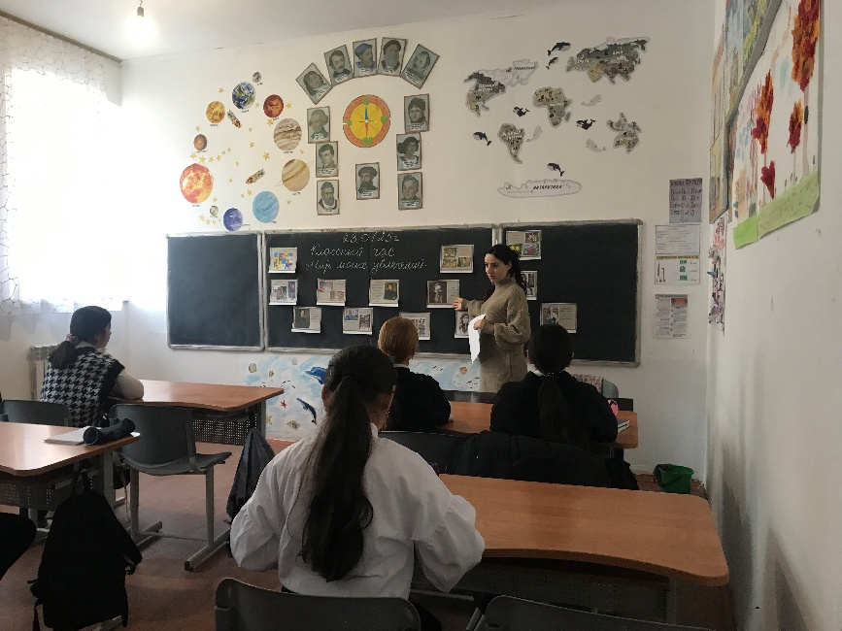**Страна спорта**

Классный руководитель. Спасибо всем, кто приоткрыл нам окно в мир музыки и танца. А у нас на пути - Страна спорта. Это страна ловких, сильных, смелых. Приглашаю к доске тех, кто увлекается спортом.

Спортсмены выходят к доске, рассказывают о различных секциях.

***Примерные тексты выступлений***

1. Я занимаюсь в секции плавания. Мне нравится ходить на тренировки, участвовать в соревнованиях. У меня уже второй разряд по плаванию. Моя мечта - стать мастером спорта, как наш тренер. Он очень строгий, следит за нашей учебой, воспитывает у нас спортивный характер, волю к победе. Может быть, я не стану чемпионом, но спорт дает мне силы, здоровье, уверенность в себе. Можете посмотреть фотографии - это наша тренировка, а это - награждение победителей.

2. А я занимаюсь футболом. Это командная игра, мы в секции учимся не только играть в футбол, но и действовать в команде, где у каждого своя задача. Наша команда очень дружная, мы всегда помогаем друг другу. Мы участвовали в разных соревнованиях (перечисляет). На фотографиях наша команда вместе с тренером. Этот снимок сделан в (указать город), куда мы ездили на первенство области. Мне очень нравится играть в футбол. И в школе, и во дворе я могу показать свое умение.

Классный руководитель. Ребята, мир увлечений настолько велик и многообразен, что в нем можно путешествовать очень долго и находить много интересного и полезного. А как вы считаете/

есть в этом мире вредные увлечения? И как вы относитесь к людям, которые стали жертвами таких увлечений?

***Примерные ответы детей:***

- Некоторые увлекаются курением, алкоголизмом, наркотиками.

- Жертвы этих увлечений вызывают жалость, сочувствие, потому что губят свою жизнь.

Классный руководитель. Действительно, каждый человек чем-либо увлекается. Если это увлечение не мешает другим людям и не вредит самому человеку, то оно достойно уважения. Для того чтобы найти свое увлечение, нужно поглубже заглянуть в себя и не бояться сделать первый шаг: приобрести первую марку, сочинить первую строчку, набросить петельку на спицу, сделать первый мазок кистью. Старайтесь понять, чем бы вам хотелось бы заниматься, терпеливо прислушивайтесь к себе.

**III. Игра «Угадай хобби»**

Классный руководитель. Сейчас мы поиграем в игру. В ней будут участвовать те ребята, которые еще не нашли своего увлечения. Прошу вас к доске.

К доске выходят несколько учеников, которые не участвовали в представлении увлечений. Учитель разбивает их на две команды.

Итак, у нас две команды (названия команд: «Ромашка», «Василек», «Радуга», «Гроза», «Дружба», «Ракета» и т. п.).

Я загадываю слово, которое обозначает какое-нибудь увлечение. Кто быстрее ответит, тот и получает это хобби. За каждый правильный ответ я вручаю команде флажок. Побеждает команда, которая набрала больше флажков, а значит, и больше разных интересных увлечений.

Раз, два, три - начало игры!

1. Командная игра, в которой игроки клюшкой забивают шайбу в ворота соперника. (Хоккей.)

2. Вид спорта - групповые походы, имеющие целью физическую закалку организма. (Туризм.)

3. Поиски, выслеживание зверей, птиц с ружьем или фотоаппаратом. (Охота.)

4. Рыбная ловля. (Рыбалка.)

5. Командная игра, в которой игроки ударами ног забивают мяч в ворота соперника. (Футбол.)

6. Человек, который коллекционирует марки. (Филателист.)

7. Коллекционирование монет. (Нумизматика.)

8. Стеклянное помещение для содержания ящериц и змей. (Террариум.)

9. Что коллекционируют филокартисты? (Открытки.)

10. Певческое искусство. (Вокал.)

Классный руководитель. А теперь поднимите флажки, и мы увидим, кто, сколько увлечений себе добыл.

Дети поднимают флажки. Учитель отмечает самого успешного участника.

Классный руководитель. Ну, вот, надеюсь, в Стране увлечений сегодня появились новые граждане. И жизнь их станет интересной, яркой и красивой.

**IV. Подведение итогов (рефлексия)**

Классный руководитель. Как вы думаете, ребята, полезным ли был для вас сегодняшний разговор? Что вы почувствовали, узнав об увлечениях своих товарищей?